Упражнение 8. Создание диаграммы размещения
В этом упражнении будет создана диаграмма Размещения для системы обработки заказов.

Постановка задачи
Команда разработчиков завершила весь предшествующий данному моменту анализ и проектирование системы. Варианты использования, взаимодействия между объектами и компоненты четко описаны. Тем не менее, подразделению администрирования сети необходимо знать, на каких компьютерах будут размещаться различные компоненты системы. В связи с этим пришлось еще разработать диаграмму Размещения для системы обработки заказов.

Создание диаграммы Размещения
Разработайте диаграмму Размещения для системы обработки заказов. Готовая диаграмма должна выглядеть как на рисунке 18.

Этапы выполнения упражнения

Добавление узлов к диаграмме Размещения
- Дважды щелкните мышью на представлении Размещения в броузере, чтобы открыть диаграмму Размещения.
- На панели инструментов нажмите кнопку Processor (Процессор).
- Щелкните на диаграмме, поместив туда процессор.
- Введите имя процессора "Сервер базы данных".
- Повторите этапы 2 - 4, добавив следующие процессоры:
# Сервер приложения
# Клиентская рабочая станция №1
# Клиентская рабочая станция №2
- На панели инструментов нажмите кнопку Device (Устройство).
- Щелкните на диаграмме, поместив на нее устройство.
- Назовите его "Принтер".

Добавление связей
- На панели инструментов нажмите кнопку Connection (Связь).
- Щелкните на процессоре "Сервер базы данных".
- Проведите линию связи к процессору "Сервер приложения".
- Повторите этапы 1 - 3, добавив следующие связи:
# От процессора "Сервер приложения" к процессору "Клиентская рабочая станция №1"
# От процессора "Сервер приложения" к процессору "Клиентская рабочая станция №2"
# От процессора "Сервер приложения" к устройству "Принтер"

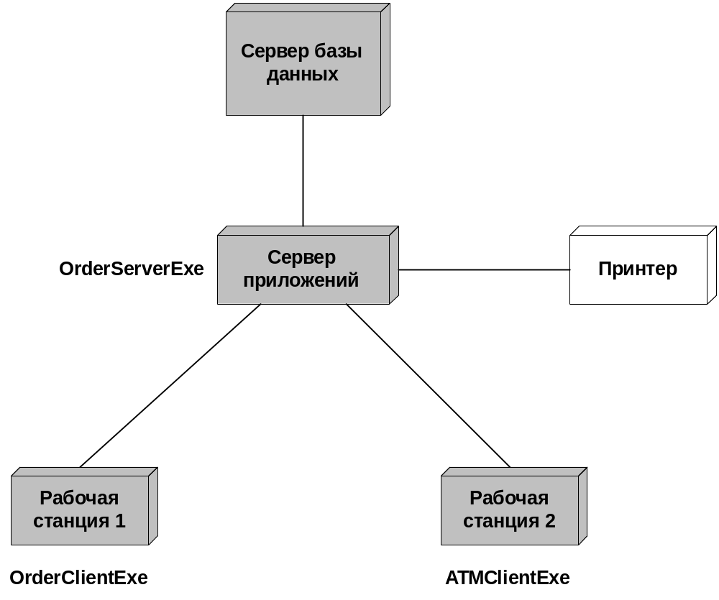

Рис. 18. Диаграмма Размещения для системы обработки заказов.

Добавление процессов
- Щелкните правой кнопкой мыши на процессоре "Сервер приложения" в броузере.
- В открывшемся меню выберите пункт New > Process (Создать > Процесс).
- Введите имя процесса OrderServerExe.
- Повторите этапы 1 - 3, добавив еще процессы:
# На процессоре "Клиентская рабочая станция №1" -- процесс OrderClientExe
# На процессоре "Клиентская рабочая станция №2" -- процесс ATMClientEXE

Показ процессов на диаграмме
- Щелкните правой кнопкой мыши на процессоре "Сервер приложения".
- В открывшемся меню выберите пункт Show Processes (Показать процессы).
- Повторите этапы 1 и 2, показав процессы на следующих процессорах:
# Клиентская рабочая станция №1
# Клиентская рабочая станция №2.

